电气工程学院 电子技术 实验室： DS1218 实验时间： 2025年 12月 26 日 第 16 周 6~9 节
学生姓名 | 史润 | 专业班级 | 电气工程及其自动化 | 学 号 |  | 20241220
课 程  名 称 | 数字电子技术实验 | 实验项目  名 称 | FPGA 电子秒表的设计 | 实验项目类型
 |  |  |  | 验证 | 演示 |  | 综合 | 设计 | 其他
指 导  教 师 | 林婷 | 成 绩 |  | √ |  |  |  | √
一、实验目的
1、进一步学习由 FPGA 构成的时序逻辑电路设计方法；
2、学习利用 Verilog 语言实现时钟分频模块、按键消抖模块、计数控制模块和译码显示模块等；
3、学习电子秒表的工作原理和基于 FPGA 的小型电路系统设计方法。
二、实验原理（及其相关定义）
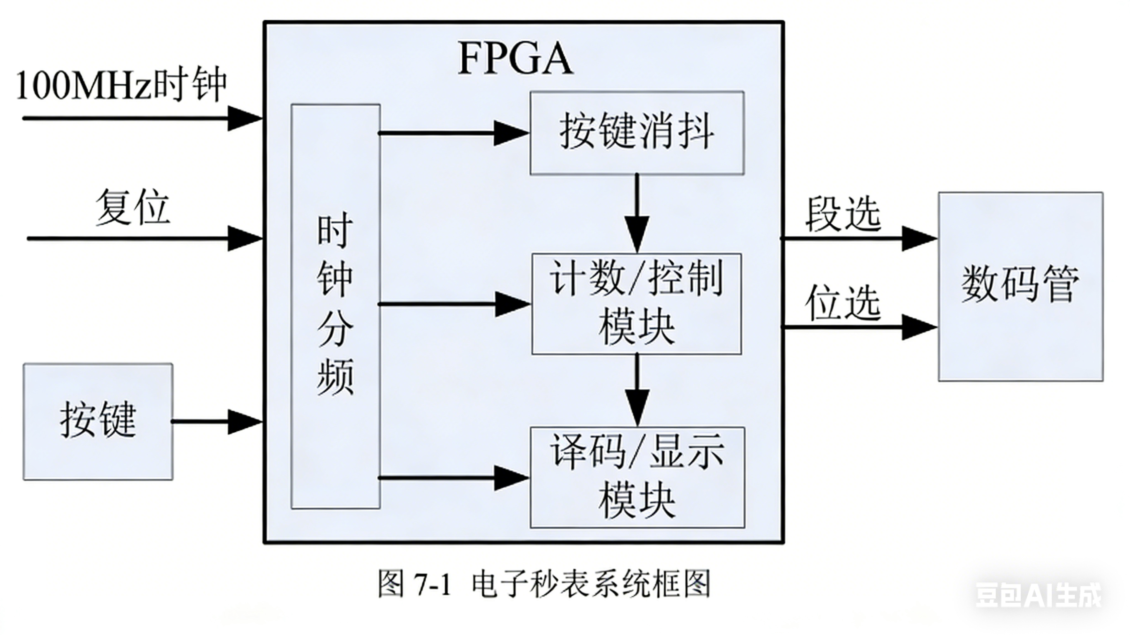
电子秒表是生产生活中常用的一种计时设备，它具有操作简单、计时精度和准确性高、以及使用寿命长等特点，其广泛应用于科学研究、体育运动及国防等领域。电子秒表的基本工作原理是在特定频率的连续时钟脉冲触发下，计数器按一定时间制式循环计数，并译码显示出时间数值。
本实验基于 FPGA 完成电子秒表的设计，其基本构成模块包括时钟分频模块、按键消抖模块、计数控制模块和译码显示模块，该系统框图如图所示：

1、时钟分频模块
系统板载时钟是 100MHz，但各模块的工作时钟不同，因此需要对系统时钟进行分频
或倍频，时钟分频或倍频可以采用计数器方式或时钟 IP 核来完成。
按键消抖模块中，由于按键按下后需经过 5-20ms 才能达到稳定状态，因此该模块的时钟频率设定为 50Hz 比较合适。计数控制模块中，可以根据不同的时间精度确定工作时钟，如果时间精度设置为 10ms，则该模块的时钟频率可设定为 100Hz。译码显示模块中，数码管采用动态显示方式，每位数码管的点亮时间为 1-2ms, 因此该模块的时钟频率设定为 1000Hz 比较合适。
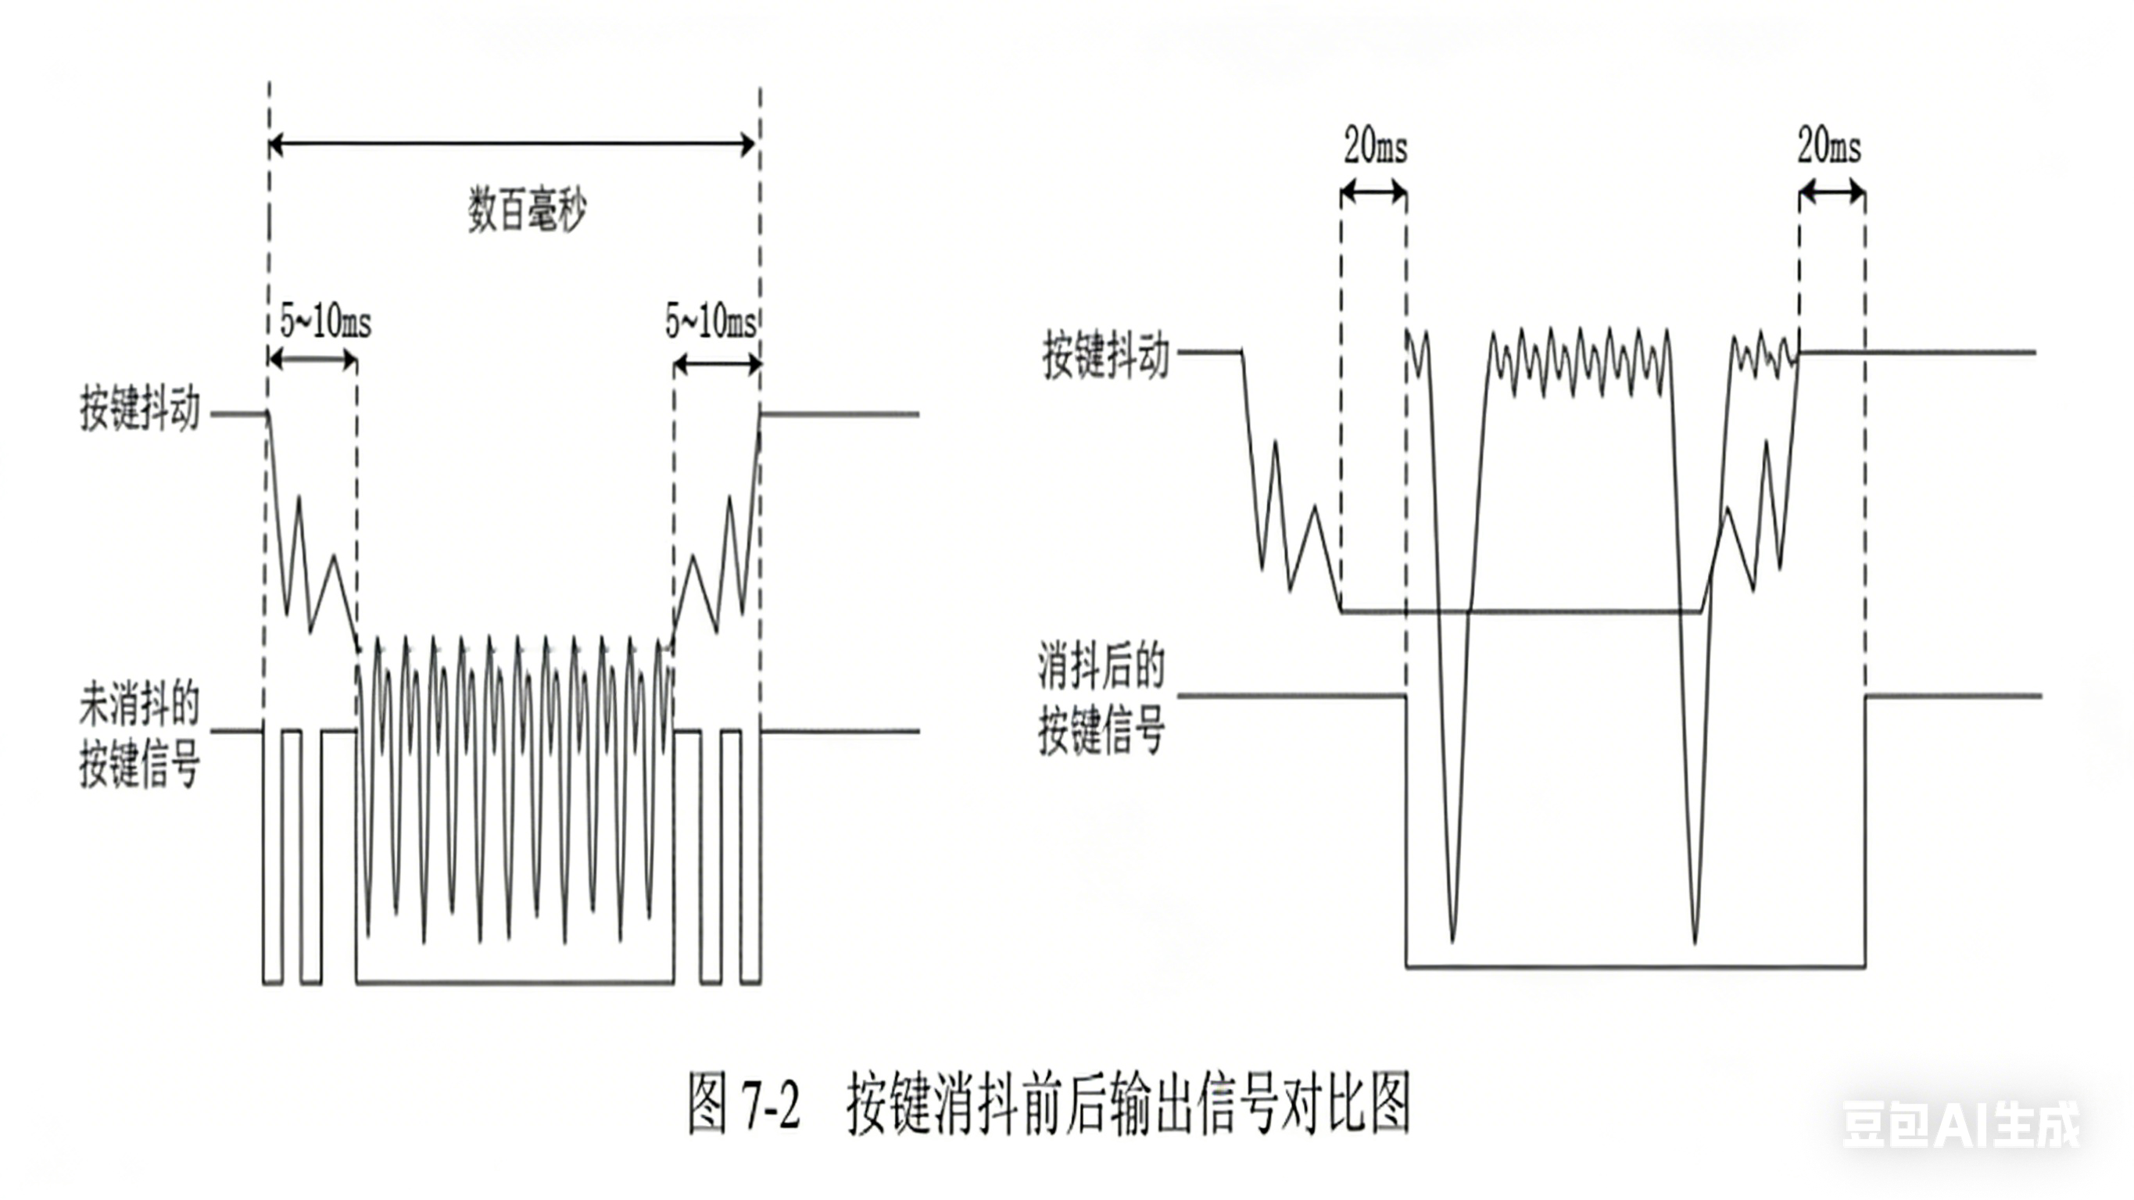
2、按键消抖模块
实验板上所用按键开关为机械弹性开关，当机械触点闭合、断开时，由于机械触点的弹性作用，一个按键开关在闭合时不会马上稳定地接通，在断开时也不会一下子断开,需要 5-20ms 才能达到稳定。因而，在闭合和断开的瞬间均伴随有一连串的抖动，为了不产生这种抖动现象所做的措施就是按键消抖。

3、计数控制模块
计数控制模块主要完成计数、进制转换和通过按键实现电子秒表的启动、停止、清零等控制功能。计数器在时钟信号的驱动下，百分之一秒寄存器以 10ms为单位进行计数。当百分之一秒寄存器计时达到 10 时，十分之一秒寄存器加一。当十分之一秒寄存器计时达到10时，秒寄存器加一。当秒寄存器计时达到60时，分寄存器加一。当分寄存器计时达到 60 时，清零。
4、译码显示模块
数码管驱动方式分成静态驱动和动态扫描驱动，静态驱动虽然操作方便，但占用的 I/O 口较多。当需要用到多位数码管时，为了减少数码管占用的 I/O 口，可将其段选（数码管的 a、b、c 等引脚）连接在一起，而位选（数码管的公共端）独立控制，采用动态扫描进行驱动。
数码管动态扫描驱动是通过快速轮流选通各数码管的位选端，使其分时显示。每位数码管点亮时间为1-2ms，利用人眼视觉暂留和LED余辉效应，形成连续稳定的显示效果。数码管数量过多，数码管在轮流显示过程中熄灭的时间超过 20ms，则会出现闪烁现象。
- 使用仪器、材料数量及其用途
1、电脑 1 台——用于编程，实现功能及仿真，烧录代码
2、FPGA 实验板 1 套——用于验证综合程序，完成及验证代码
四、实验步骤（含简略步骤、电路图）：
1、基本实验要求
（1）设计一个电子秒表，该秒表能在0秒～59分59秒99厘秒范围进行计时。采用6个数码管从左至右依次显示“十分位、分位、十秒位、秒位、分秒位、厘秒位”；
（2）数码管显示格式为“00.00.00”，即用小数点将分、秒、厘秒隔开；
（3）计时精度达到 10ms；
（4）设计复位开关，复位开关可以在任何情况下使用，使用以后计时器清零，并做好下一次计时的准备。
（5）设计启动（继续）/停止开关，采用一个按键来切换秒表的启动（继续）和停止状态。
（6）设计一分钟倒计时功能，采用一个按键控制倒计时的启动，当按键被按下，可立即进入倒计时功能，开始一分钟倒计时。倒计时时间到，计时停止，同时可亮起一个 LED 提示。复用复位按键，可跳出倒计时功能，重新回到秒表
状态，倒计时提示 LED 熄灭。
*2、扩展实验内容
（1）预置数定时功能：可预置时长做倒计时。可用 1 个按键进入数值设置功能，并可循环切换可调数位；另外 2 个按键可分别调整可调数位加 1、减 1 计数设定定时数值。设定好时间后，按下开始按键，可开始倒计时。
（2）超时计时功能参考：当秒表倒计时到 0 结束后，可继续顺计数。计时完成后，按停止键，即得到超出部分时间计时。
（3）记录计时值及回看功能：设计最多可记录 8 个时刻，并可调出查看计时结果。可由 1 个按键控制连续计时记录，每按下一次记录一个当前时刻，直到按下 8 次秒表停止计数。当记录小于 8 个时刻时，需要用停止按键控制最后一个计时停止。另外，可由 1 个按键顺序调出计时结果查看。
五、实验过程原始记录(数据、图表、仿真、计算等)
//1. 时钟分频模块（clk_div）
module clk_div (
input clk_100m, // 100MHz时钟
input rst_n, //复位
output reg clk_50hz,
output reg clk_100hz,
output reg clk_1000hz
);
parameter CNT_50HZ_MAX = 999_999; // 1,000,000 - 1
parameter CNT_100HZ_MAX = 499_999; // 500,000 - 1
parameter CNT_1000HZ_MAX = 49_999; // 50,000 - 1
reg [20:0] cnt_50hz = 0;
reg [19:0] cnt_100hz = 0;
reg [16:0] cnt_1000hz = 0;

always @(posedge clk_100m or negedge rst_n) begin
// 50Hz分频（100MHz / 2,000,000 = 50Hz）
if (cnt_50hz == 1999_999) begin
cnt_50hz <= 0;
clk_50hz <= ~clk_50hz;
end else cnt_50hz <= cnt_50hz + 1;

// 100Hz分频（100MHz / 1,000,000 = 100Hz）
if (cnt_100hz == 999_999) begin
cnt_100hz <= 0;
clk_100hz <= ~clk_100hz;
end else cnt_100hz <= cnt_100hz + 1;

// 1000Hz分频（100MHz / 100,000 = 1000Hz）
if (cnt_1000hz == 99_999) begin
cnt_1000hz <= 0;
clk_1000hz <= ~clk_1000hz;
end else cnt_1000hz <= cnt_1000hz + 1;
end
endmodule

//2. 按键消抖模块（key_debounce）
module key_debounce (
input clk_50hz,
input rst,
input key_in,
output reg key_out
);
reg [2:0] key_delay;
always @(posedge clk_50hz or posedge rst) begin
if (rst) begin
key_delay <= 3'b111;
key_out <= 0;
end else begin
key_delay <= {key_delay[1:0], key_in};
if (key_delay == 3'b000) key_out <= 1;
else key_out <= 0;
end
end
endmodule

//3. 计数控制模块（counter_ctrl）
module counter_ctrl (
input clk_100hz,
input rst,
input start_stop,
output reg [3:0] min_h, min_l,
output reg [3:0] sec_h, sec_l,
output reg [3:0] ms_h, ms_l
);
reg running = 0;
always @(posedge clk_100hz or posedge rst) begin
if (rst) begin // 复位时清零
running <= 0;
min_h <= 0; min_l <= 0;
sec_h <= 0; sec_l <= 0;
ms_h <= 0; ms_l <= 0;
end else begin // 非复位时，先启停再计数
if (start_stop) begin // 切换启停状态
running <= ~running;
end
if (running) begin
// 厘秒计数（0-99）
if (ms_l == 9) begin
ms_l <= 0;
if (ms_h == 9) begin
ms_h <= 0;
// 秒计数（0-59）
if (sec_l == 9) begin
sec_l <= 0;
if (sec_h == 5) begin
sec_h <= 0;
// 分计数（0-59）
if (min_l == 9) begin
min_l <= 0;
if (min_h == 5) min_h <= 0;
else min_h <= min_h + 1;
end else min_l <= min_l + 1;
end else sec_h <= sec_h + 1;
end else sec_l <= sec_l + 1;
end else ms_h <= ms_h + 1;
end else ms_l <= ms_l + 1;
end
end
end
endmodule

//4. 译码显示模块（seg_display）
module seg_display (
input clk_1000hz,
input [3:0] min_h, min_l, sec_h, sec_l, ms_h, ms_l,
output reg [7:0] seg, // 共阴极数码管段选（a-g,dp）
output reg [5:0] an // 6位数码管位选（高电平选通）
);
reg [2:0] cnt = 0; // 扫描计数器（0-5，对应6位数码管）

always @(posedge clk_1000hz) begin
if (cnt == 5) cnt <= 0; // 计数到5后归零
else cnt <= cnt + 1;

case (cnt)
0: begin // 分-十位（第1位，显示min_h，小数点在右侧）
an <= 6'b111110; // 选通第1位
seg <= {7-seg_code(min_h), 1'b1}; // 小数点dp=1（熄灭）
end
1: begin // 分-个位（第2位，显示min_l，小数点在右侧）
an <= 6'b111101; // 选通第2位
seg <= {7-seg_code(min_l), 1'b0}; // 小数点dp=0（点亮）
end
2: begin // 秒-十位（第3位，显示sec_h，小数点在右侧）
an <= 6'b111011; // 选通第3位
seg <= {7-seg_code(sec_h), 1'b1}; // 小数点dp=1（熄灭）
end
3: begin // 秒-个位（第4位，显示sec_l，小数点在右侧）
an <= 6'b110111; // 选通第4位
seg <= {7-seg_code(sec_l), 1'b0}; // 小数点dp=0（点亮）
end
4: begin // 厘秒-十位（第5位，显示ms_h，小数点在右侧）
an <= 6'b101111; // 选通第5位
seg <= {7-seg_code(ms_h), 1'b1}; // 小数点dp=1（熄灭）
end
5: begin // 厘秒-个位（第6位，显示ms_l）
an <= 6'b011111; // 选通第6位
seg <= 7-seg_code(ms_l); // 无小数点，dp=1
end
endcase
end

// 七段数码管编码（共阴极，0-9）
function [6:0] seg_code;
input [3:0] digit;
case (digit)
0: seg_code = 7'b0111111; // 0
1: seg_code = 7'b0000110; // 1
2: seg_code = 7'b1011011; // 2
3: seg_code = 7'b1001111; // 3
4: seg_code = 7'b1100110; // 4
5: seg_code = 7'b1101101; // 5
6: seg_code = 7'b1111101; // 6
7: seg_code = 7'b0000111; // 7
8: seg_code = 7'b1111111; // 8
9: seg_code = 7'b1101111; // 9
default: seg_code = 7'b0000000; // 无效字符
endcase
endfunction
endmodule

//顶层模块（top_module）
//功能：实例化各子模块，连接输入输出信号。
module project_10(
input clk_100m, // 板载100MHz时钟
input rst_btn, // 复位按键（高电平有效）
input start_stop_btn, // 启动/停止按键（高电平有效）
output [7:0] seg, // 数码管段选
output [5:0] an // 数码管位选
);
// 分频模块实例化
wire clk_50hz, clk_100hz, clk_1000hz;
clk_div u_clk_div (
.clk_100m(clk_100m),
.clk_50hz(clk_50hz),
.clk_100hz(clk_100hz),
.clk_1000hz(clk_1000hz)
);

// 按键消抖实例化（假设按键为低电平有效，需根据硬件调整）
wire rst, start_stop;
key_debounce u_rst_debounce (
.clk_50hz(clk_50hz),
.rst(1'b0), // 消抖模块内部复位
.key_in(~rst_btn), // 假设按键按下时rst_btn为低电平
.key_out(rst)
);

key_debounce u_start_stop_debounce (
.clk_50hz(clk_50hz),
.rst(1'b0),
.key_in(~start_stop_btn), // 假设按键按下时start_stop_btn为低电平
.key_out(start_stop)
);

// 计数控制模块实例化
wire [3:0] min_h, min_l, sec_h, sec_l, ms_h, ms_l;
counter_ctrl u_counter_ctrl (
.clk_100hz(clk_100hz),
.rst(rst),
.start_stop(start_stop),
.min_h(min_h),
.min_l(min_l),
.sec_h(sec_h),
.sec_l(sec_l),
.ms_h(ms_h),
.ms_l(ms_l)
);

// 译码显示模块实例化
seg_display u_seg_display (
.clk_1000hz(clk_1000hz),
.min_h(min_h),
.min_l(min_l),
.sec_h(sec_h),
.sec_l(sec_l),
.ms_h(ms_h),
.ms_l(ms_l),
.seg(seg),
.an(an)
);
endmodule

实验结果及分析（包括图表、计算、结论与仿真结论）
- 实验结果及分析
①本实验成功实现了1h的电子秒表，具备复位、计时、一分钟倒计时等功能，计时精度达到10ms，数码管显示清晰
稳定。
②实验过程中通过模块化设计解决了按键抖动、显示闪烁等问题。FPGA实现相比单片机更为复杂，但在并行处理和
实时响应方面优势明显。
③本实验可进一步扩展为24小时制时钟，结合蜂鸣器实现闹钟功能，提升实用性和应用价值。
- 思考题
（1）按键消抖模块中，如何同时对几个按键进行消抖？如何用一个时钟的高电平来表示按键按下的状态？
i.可采用模块例化方式。首先设计一个按键消抖模块，该模块包含时钟、复位信号输入，以及原始按键信号输入和消抖后信号输出。对于多个按键，只需多次例化该模块，将每个按键分别连接到对应的消抖模块实例，即可实现多个按键的并行消抖处理。
ii. 可以将消抖后的多个按键状态编码为二进制数值，通过调整时钟信号的高电平持续时间来反映该数值。例如，若系统时钟频率为16Hz，4个按键状态按权重编码为4位二进制数S₃S₂S₁S₀（按下为1，未按为0），则在一个时钟周期内，高电平的持续时间可按编码值比例设定：若编码为0110b（即6），则高电平占该周期的6/16，其余时间为低电平。通过这种方式，即可在单个时钟周期内用高电平的比例传递多按键状态。
（2）数码管驱动模块中，如何驱动六位数码管？如何控制各位数码管小数点的亮灭？
i.采用动态扫描方式实现。依次点亮每一位数码管并保持短暂时间（如1ms），然后快速切换到下一位，循环进行，一个数码管在1s内亮166次。由于人眼的视觉暂留效应，数码管看起来一直发光。具体实现时，通过位选信号选择当前要点亮的数码管，再通过段选信号控制该数码管显示的数字或字符。
ii. 在七段数码管（A-G段）的基础上，单独增加一个控制信号（通常为DP段）来控制小数点的亮灭。在动态扫描过程中，根据当前位是否需要显示小数点，将DP段设置为高电平（亮）或低电平（灭）。例如，若需要第二位数码管（十秒位）显示小数点，则在扫描到该位时，将对应的DP控制信号置为有效电平。
（3）如何通过例化 RAM IP 核来实现数据存储功能？
在FPGA开发中，可通过以下步骤例化RAM IP核实现数据存储：
i. 调用IP核生成工具，选择所需的RAM类型（如单端口RAM、双端口RAM）。
ii. 配置存储参数：设置数据宽度（如8位、16位）、存储深度（如256×8）、读写时序等。
iii. 生成IP核文件，在顶层模块中例化该RAM模块，连接其读写接口：地址输入、数据输入、写使能、读使能、数据输出
iiii. 通过读写控制逻辑在需要存储或读取数据时，对RAM进行相应操作，实现计时数据的记录与回看功能。

指导教师签名：
2025年 1 月 9 日

